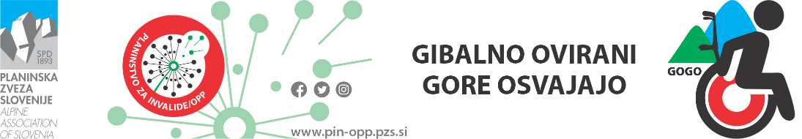
Delovna skupina GOGO

2020goov@gmail.com
2.junij 2021
INKLUZIJA JE PROCES, PRI KATEREM SE UČIMO ŽIVETI DRUG Z DRUGIM!

VABIMO VAS NA POHOD:
KOČA ANTONA BAVČERJA NA ČAVNU (1242 nm),
SOBOTA, 26. JUNIJ 2021

Gibalno ovirani gore osvajajo (GOGO). GOGO je akcija, ki ponuja ideje kam v hribe in skrbi za podporno okolje za osebe na invalidskih vozičkih. Na vzponih je lažje, če imaš partnerja, ki ti stoji ob strani, zato bodo z nami tudi prostovoljci za pomoč pri hoji ali vožnji z invalidskim vozičkom.

Izhodišče pohoda je križišče Lokve - Čaven nad Ajdovščino. Štart je ob 9 uri.
Dostop do izhodišča pohoda: S hitre ceste Razdrto - Nova Gorica se usmerimo na izvoz Ajdovščina in cesti naprej sledimo proti vasi Lokavec (do Lokavca pridemo iz centra Ajdovščine, ali pa s stare ceste Ajdovščina - Nova Gorica, kjer pri kraju Cesta zavijemo desno). Od tu naprej pa se peljemo v Smeri Predmeje. Mestoma precej slikovita cesta nas pripelje do križišča pred Predmejo. Tu se usmerimo naravnost v smeri vasi Lokve in cesti sledimo do ostrega desnega ovinka, kjer se levo odcepi cesta na Čaven. Tu parkiramo na primernem prostoru. V bližini je nekaj manjših parkirnih mest.
Opis poti pohoda: Do planinske koče je 4 km makadamske ceste (600 m tudi asfalta) - zmerno navkreber cca. 3 km in zadnji del je blagi spust cca 900m - to je dobro uro lahkega vzpona hoje oz. vožnje z vozičkom (odvisno od pripravljenosti), vmes je postanek na razglednih točkah z lepim razgledom na Golake, Nanos in Vipavsko dolino, kasneje pa tudi Jadransko morje. Pot lahko tudi skrajšate in se zapeljete bližje h koči. Ob poti je možno parkirati prevozna sredstva.
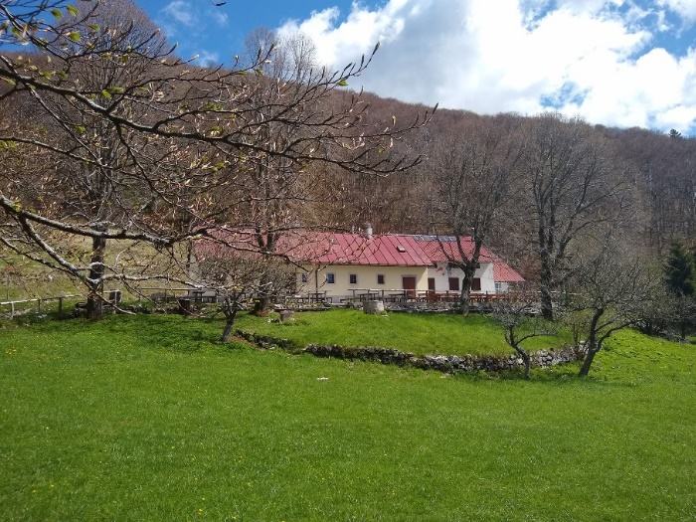
Koča se nahaja južno od Malega Modrasovca (1305 m), na nekoliko večjem travniku in z nje zaradi bližnjega gozda ni lepšega razgleda. Z nekaj truda lahko med krošnjami dreves opazimo del Jadranskega morja, sicer pa je lepa razgledna točka le 5 minut hoje stran od koče. Z razgledne točke, pa se nam odpre lep razgled na Vipavsko dolino. Priporočamo zaščito proti klopom.
Gluhi bodo na ta dan stregli in naročili boste lahko tudi v slovenskem znakovnem jeziku.
Koča ponuja: jedi na žlico

Imate še kakšno vprašanje, pišite nam 2020goov@gmail.com ali na gsm: 031 536 573, Stojan.

Prijave se zbirajo do 22. junija ali do popolnitve prostora preko spletne e-prijave (pritisni nanjo!) ali pisne prijave – v prilogi!

Naslednja sta pohoda: v nedeljo, 27.junija 2021, cilj pa Ruška koča –Pohorje in v sobota, 17. julija 2021, cilj pa Lavričeva koča na Gradišču

